浙江工商大学1819学年第一学期《线性代数（理）》试卷A参考答案

一、选择题（每题3分）
1．C； 2. B； 3. C； 4. A； 5. B

二、填空题（每题3分）
1. 2 ； 2. 3 ； 3.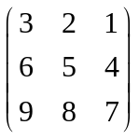； 4.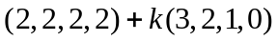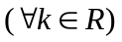； 5.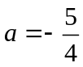 6.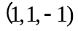
- 计算题(共62分)
1解：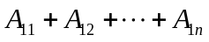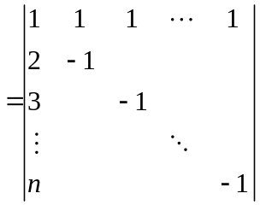 …………(3分)
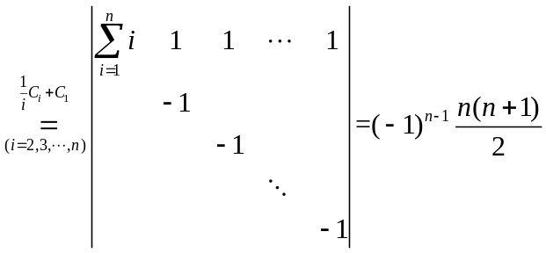 ……… (8分)
2解：由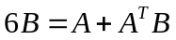可得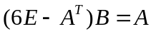 …………(2分)
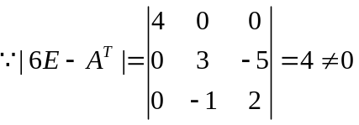，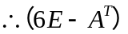可逆，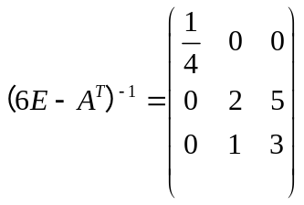……… (6分)
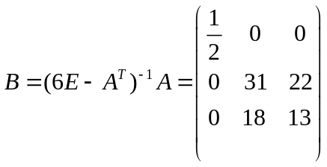 ……… (10分)
3解：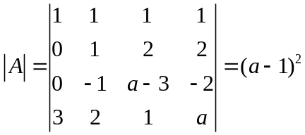
- 当时，方程有唯一解 ………. （3分）
当时，
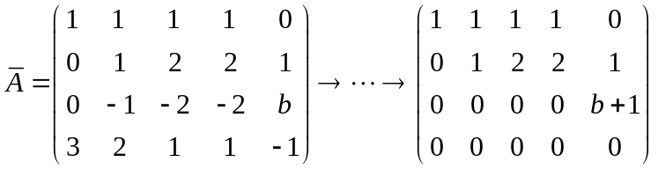 ………. （6分）
（2）当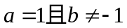时，方程无解 ………. （8分）
（3）当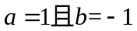时，方程有无穷多解，通解为：
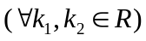 ………. （12分）
4解: 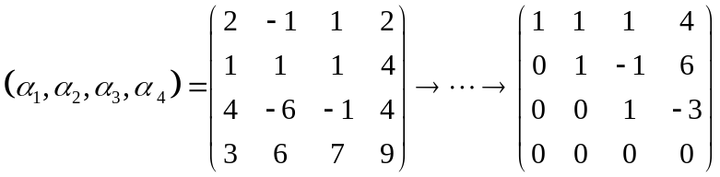………. （3分）
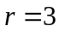 …….（5分）
极大线性无关组： …….（7分）
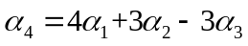 ………. （10分）
5解：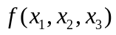对应矩阵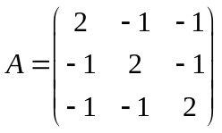 ………. （2分）
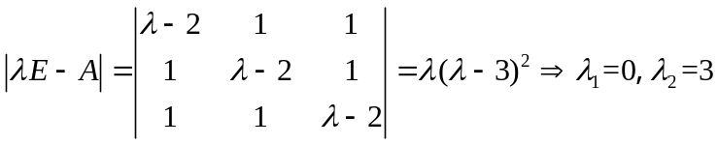 ………. （2分）
(1)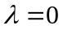时，由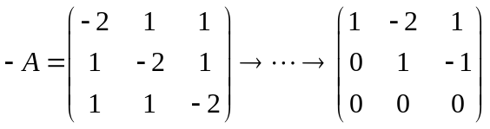，解得无关特征向量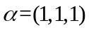
………. （4分）
(2)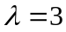时，由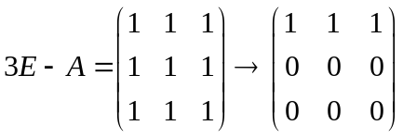，解得无关特征向量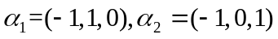
………. （6分）
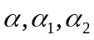正交单位化后得到：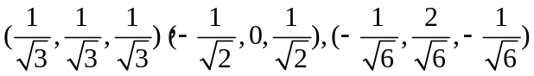
取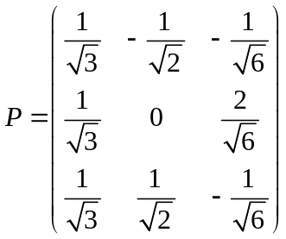 ……… (10分)
在正交变换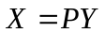下，原二次型化为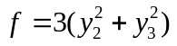 ……… (12分)
6解：(1) 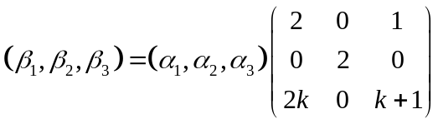 ……… (2分)
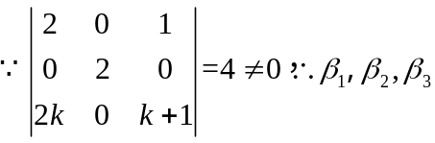 线性无关，从而是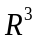中的一组基 ……… (5分)
- 当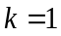时，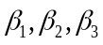到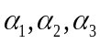的过渡矩阵为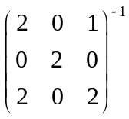 ……… (7分)
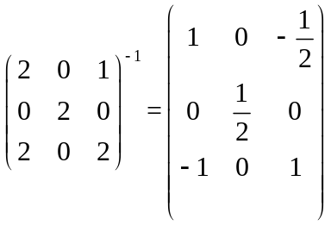 ……… (10分)
四.证明题: (5分)
证明：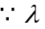是的特征值，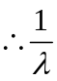是的特征值 ……… (2分)
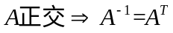是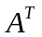的特征值 ……… (4分)
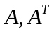特征值相同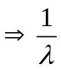是的特征值 ……… (5分)

